Конспект урока информатики 8 класса на тему:

«Информационные процессы»

Учитель информатики: Бабенко Елена Владимировна

Задачи:

- образовательные: составить представление о понятии «информационный процесс»; рассмотреть действия, которые можно выполнять над информацией; формирование общеучебных и общекультурных навыков работы с информацией.

- развивающие: формирование представления о компьютере как о средстве обучения; развитие самостоятельности, внимательности, логического мышления; развитие умения выделять главное (при составлении конспекта урока);
- воспитательные: способствовать формированию научного мировоззрения; воспитание организованности, сосредоточенности, положительного отношения е учёбе;

Тип урока: Изучение нового материала

Методы обучения: словесные методы (рассказ, эвристическая беседа, учебная лекция), наглядные методы обучения (презентация и ТСО).

Оборудование: презентация и ТСО, доска, учебник информатики 8-9 Макарова.

Источники: Информатика и ИКТ. Учебник. 8-9 класс. Макарова Н.В. и др.2010; http://www.center-yf.ru/data/stat/Informacionnye-processy-eto.php.

План проведения урока:
- Организационное начало урока – 2 мин.
- Актуализация знаний учащихся – 3 мин.
- Основная часть урока – 25 мин.
- Закрепление материала – 10 мин.
- Итог урока – 3 мин.
- Домашнее задание – 2 мин.

Организационное начало урока: приветствие учащихся, проверка отсутствующих, объявление темы урока.
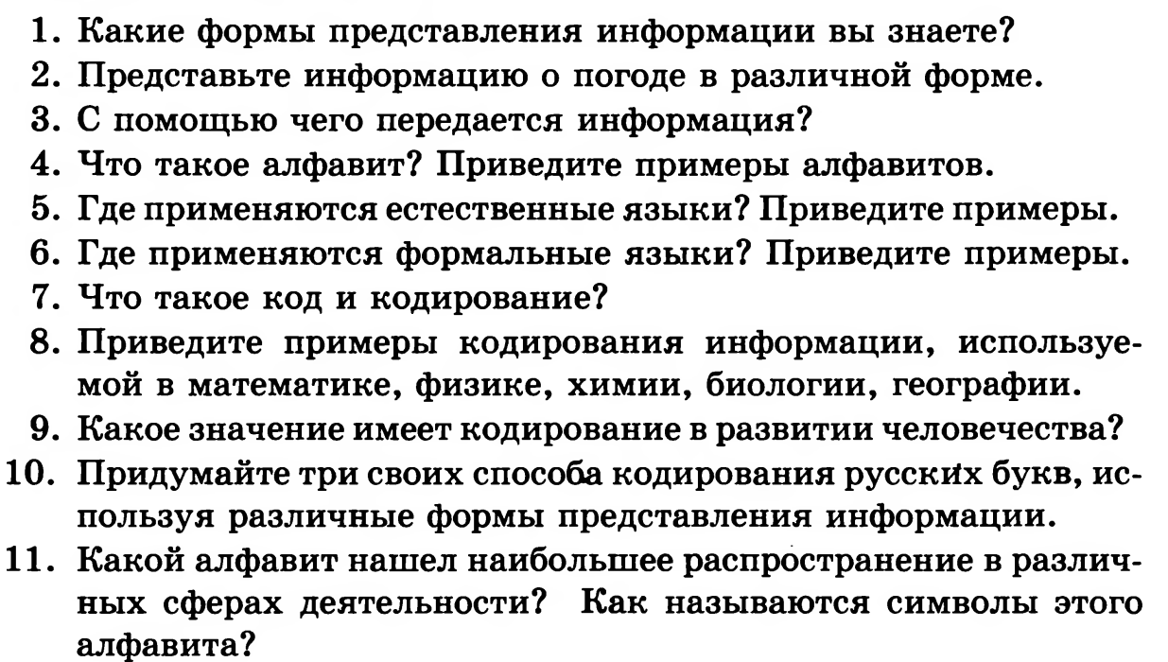
Актуализация знаний учащихся:

Основная часть урока:
Основные информационные процессы. А теперь зададимся вопросом: что делает человек с полученной информацией?
Учитель: Во-первых, он ее стремится сохранить: запомнить или записать. Во-вторых, он передает ее другим людям. В третьих, человек сам создает новые знания, новую информацию, выполняя обработку данной ему информации. Какой бы информационной деятельностью люди не занимались, вся она сводится к осуществлению трех процессов: хранению, передаче и обработке информации (рис. 1.3).
Хранение информации (слайд 2)
Учитель: Как люди хранят информацию?
Ученики: Люди хранят информацию либо в собственной памяти (иногда говорят - "в уме"), либо на каких-то внешних носителях. Чаще всего - на бумаге.
Учитель: Те сведения, которые мы помним, всегда нам доступны. Например, если вы запомнили таблицу умножения, то вам никуда не нужно заглядывать для того, чтобы ответить на вопрос: сколько будет пятью пять? Каждый человек помнит свой домашний адрес, номер телефона, а также адреса и телефоны близких людей. Если же понадобился адрес или телефон, которого мы не помним, то обращаемся к записной книжке или к телефонному справочнику.
Память человека можно условно назвать оперативной. Здесь слово "оперативный" является синонимом слову "быстрый". Человек быстро воспроизводит сохраненные в памяти знания. Свою память мы еще можем назвать внутренней памятью. Тогда информацию, сохраненную на внешних носителях (в записных книжках, справочниках, энциклопедиях, магнитных записях), можно назвать нашей внешней памятью.
Человек нередко что-то забывает. Информация на внешних носителях хранится дольше, надежнее. Именно с помощью внешних носителей люди передают свои знания из поколения в поколение.
Передача информации (Слайд 3).
Распространение информации между людьми происходит в процессе ее передачи. Передача может происходить при непосредственном разговоре между людьми, через переписку, с помощью технических средств связи: телефона, радио, телевидения, компьютерной сети.
В передаче информации всегда участвуют две стороны: есть источник и есть приемник информации. Источник передает (отправляет) информацию, а приемник ее получает (воспринимает). Читая книгу или слушая учителя, вы являетесь приемниками информации, работая над сочинением по литературе или отвечая на уроке, - источником информации. Каждому человеку постоянно приходится переходить от роли источника к роли приемника информации.
Передача информации от источника к приемнику всегда происходит через какой-то канал передачи. При непосредственном разговоре - это звуковые волны; при переписке - это почтовая связь; при телефонном разговоре - это система телефонной связи. В процессе передачи информация может искажаться или теряться, если информационные каналы имеют плохое качество или на линии связи действуют помехи (шумы). Многие знают, как трудно бывает общаться при плохой телефонной связи.
Обработка информации (Слайд 4).
Обработка информации - третий вид информационных процессов. Вот хорошо вам знакомый пример - решение математической задачи: даны значения длин двух катетов прямоугольного треугольника, нужно определить его третью сторону - гипотенузу. Чтобы решить задачу, ученик кроме исходных данных должен знать математическое правило, с помощью которого можно найти решение. В данном случае это теорема Пифагора: "квадрат гипотенузы равен сумме квадратов катетов". Применяя эту теорему, получаем искомую величину. Здесь обработка заключается в том, что новые данные получаются путем вычислений, выполненных над исходными данными.
Вычисление - лишь один из вариантов обработки информации. Новую информацию можно вывести не только путем математических расчетов. Вспомните истории Шерлока Холмса, героя книг Конан Дойля. Имея в качестве исходной информации часто очень запутанные показания свидетелей и косвенные улики, Холмс с помощью логических рассуждений прояснял всю картину событий и разоблачал преступника. Логические рассуждения - это еще один способ обработки информации.
Процесс обработки информации не всегда связан с получением каких-то новых сведений. Например, при переводе текста с одного языка на другой происходит обработка информации, изменяющая ее форму, но не содержание.
К этому же виду обработки относится кодирование информации. Кодирование - это преобразование представления информации из одной символьной формы в другую, удобную для ее хранения, передачи или обработки.
Особенно широко понятие кодирования стало употребляться с развитием технических средств хранения, передачи и обработки информации (телеграф, радио, компьютеры). Например, в начале XX века телеграфные сообщения кодировались и передавались с помощью азбуки Морзе. Иногда кодирование производится в целях засекречивания содержания текста. В таком случае его называют шифрованием.
Еще одной разновидностью обработки информации является ее сортировка (иногда говорят - упорядочение). Например, вы решили записать адреса и телефоны всех своих одноклассников на отдельные карточки. В каком порядке нужно сложить эти карточки, чтобы затем было удобно искать среди них нужные сведения? Скорее всего, вы сложите их в алфавитном порядке по фамилиям. В информатике организация данных по какому-либо правилу, связывающему ее в единое целое, называется структурированием.
Поиск информации (Слайд 5).
Нам с вами очень часто приходится заниматься поиском информации: в словаре искать перевод иностранного слова, в телефонном справочнике - номер телефона, в железнодорожном расписании - время отправления поезда, в учебнике математики - нужную формулу, на схеме метро - маршрут движения, в библиотечном каталоге - сведения о нужной книге. Можно привести еще много примеров. Все это - процессы поиска информации на внешних носителях: книгах, схемах, таблицах, картотеках.
Информационные процессы в живой природе (Слайд 6).
Можно ли утверждать, что с информацией и информационными процессами связана только жизнь человека? Конечно нет! Науке известно множество фактов, подтверждающих протекание информационных процессов в живой природе Животным свойственна память: они помнят дорогу к месту своего обитания, места добывания пищи; домашние животные отличают знакомых людей от незнакомых. Многие животные обладают обостренным обонянием, несущим им ценную информацию. Конечно, способности животных к обработке информации значительно ниже, чем у человека. Однако многие факты разумного поведения свидетельствуют Об их способности к определенным умозаключениям.
Закрепление материала:
Вопросы и задания
1. Приведите свои примеры профессий, в которых основным видом деятельности является работа с информацией (Слайд 7).
2. Назовите три основных вида информационных процессов (Слайд 8).
3. Почему информацию, которую мы "помним наизусть", можно назвать оперативной? Приведите примеры оперативной информации, которой вы владеете (Слайд 9).
4. Приведите примеры ситуаций, в которых вы являетесь источником информации, приемником информации. Какую роль за сегодняшний день вам чаще приходилось выполнять (Слайд 10)?

Итог урока: выставление оценок.
Домашнее задание: прочитать и выучить $§ 4; 4.1;4.2;4.3 \left(Слайд 11\right).$

